**Guía UNIDAD 4 – Di Domenico, Nicolás**

1. ¿Cuáles son las variables más importantes de la **comercialización** en relación a la dirección estratégica?
2. Conceptualice: segmentación de mercado.
3. ¿Por qué es importante la segmentación de mercado?
4. ¿Cuáles son algunas de las variables por las que se puede dividir el mercado?
5. Brinde un ejemplo de estrategia que afecte a las 4p.
6. ¿Facilita internet la segmentación de mercado? Justifique y ejemplifique.
7. ¿Qué sucede cuando la empresa no reconoce que debe analizar e investigar lo que desean y esperan los clientes?
8. Explique cómo se confecciona un mapa de posicionamiento estratégico.
9. Determine las reglas para el uso del mapa de posicionamiento estratégico.
10. ¿Cuáles son los criterios para lograr una estrategia eficaz para el posicionamiento?
11. Explique las siguientes técnicas, métodos sobre **finanzas y contabilidad**:
    1. Adquisición de capital necesario.
    2. Estados financieros proyectados
    3. Evaluación del valor de la empresa.
    4. Presupuestos financieros.
12. **Evaluación de la Estrategia: Un Proceso Clave para el Éxito Empresarial.** 
    1. Concepto. ¿Cómo es el proceso?
    2. “La evaluación de la estrategia se debe realizar de forma continua” justifique.
    3. ¿La evaluación de la estrategia se basa en un enfoque **cuantitativo o cualitativo**?
13. ¿Por qué son necesarias las **medidas correctivas**?
14. Explique los cuatro **criterios para evaluar una estrategia**. (Richard Rumelt)
15. **Plan de contingencias**. Conceptualice y describa el proceso de planeación de la contingencia.
16. Reflexione sobre la utilización de computadoras y redes en la evaluación de la estrategia.

**1. ¿Cuáles son las variables más importantes de la comercialización en relación a la dirección estratégica?**

1er factor clave: Como cualquier proceso, primero hacemos un análisis externo del micro (entender las necesidades y deseos del consumidor) y macro entorno, y también un análisis interno de la organización.

2da factor clave: segmentación de mercado, buscando hacer foco en una porción del mercado para así identificar patrones de comportamiento de las personas, sus gustos y preferencias. Con internet podemos hacer que todo el mercado conozca a la organización, pero puede que la misma no sea capaz de responder a ese mercado, por eso internet va a proporcionar herramientas que permitan a la empresa llevar a cabo el análisis mencionado anteriormente para conocer al segmento que escogí para implementar esta estrategia, y no usar internet para querer responder a todas las necesidades que demanden.

* Segmentación tradicional: Geográfica (región, clima), Demográfica (edad, sexo, ingreso, etc.), Psicográficas (estilos de vida, valores, intereses, etc.), y por comportamiento (hábitos de compra, lealtad a la marca, beneficios buscados, etc., esta se enriquece por internet y se puede considerar moderna, pero debido a cuestiones como la facturación se considera también tradicional, por ejemplo, por qué existen compras que se hacen de madrugada).

Al principio las geográfica y demográfica eran las más utilizadas porque son las más fáciles de identificar, pero empezaron a decaer ya que las otras dos son más enriquecedoras, y restringen o limitan mucho menos los clientes potenciales. Por ejemplo, ignorar la edad de quienes juegan videojuegos y enfocarnos solamente en quien les gusta jugar videojuegos independientemente de edad, sexo, etc.

Hoy en día se utiliza segmentaciones modernas que se enriquecen de internet para entender mucho mejor los gustos y referencias de un determinado segmento, y no tanto de las segmentaciones tradicionales mencionadas (que igualmente se siguen utilizando).

3er factor clave: posicionamiento, percepción que tienen los consumidores de la marca en relación con la competencia, en criollo: ¿Por qué eligen una marca y no la otra?

- Pasos para desarrollar el posicionamiento:

1) Analizar a la competencia, al mercado, desde un enfoque del microentorno, y después tendremos que hacer un análisis interno.

2) Determinar nuestro público objetivo (ese segmento del mercado).

3) Hacer propuesta de valor que necesitamos para poder posicionarnos. Esa propuesta da valor se traduce a ventaja competitivas, Porter señala que tiene que ser sostenida a través del tiempo, y para esto tiene que adquirir cierta flexibilidad, es decir, que tenga la posibilidad de ir cambiando o adaptándose para que perdure. Por ejemplo, la propuesta de valor que puedo identificar en mi organización son el precio y la calidad 🡪 serán atributos clave usados a continuación en el mapa de posicionamiento.

**-** Mapas de posicionamiento: como cualquier diagrama, es una herramienta visual que permite ver donde están ubicadas las organizaciones.

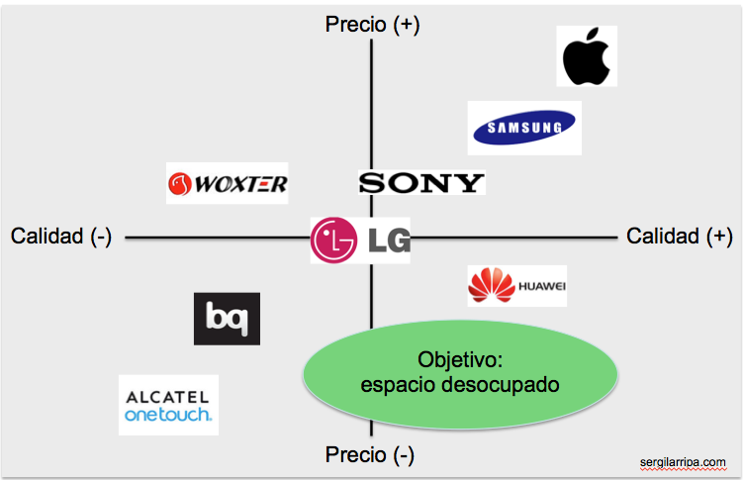

*Lo verde quiere decir que hay un espacio en el precio y que mi empresa puede probar meterse y ver que pasa.*

Para crear este mapa, primero se identifica a los competidores directos o indirectos, para luego en el segundo paso colocar los atributos claves (precio y calidad) cuando se hizo la propuesta de valor en base a tener en cuenta a los clientes. Existe un tercer paso que no vamos a hacer en el trabajo: determinar si el mapa está bien o mal hecho 🡪 lo determina el consumidor, por lo tanto, como organización utilizaremos encuestas y el comportamiento en internet para determinar eso.

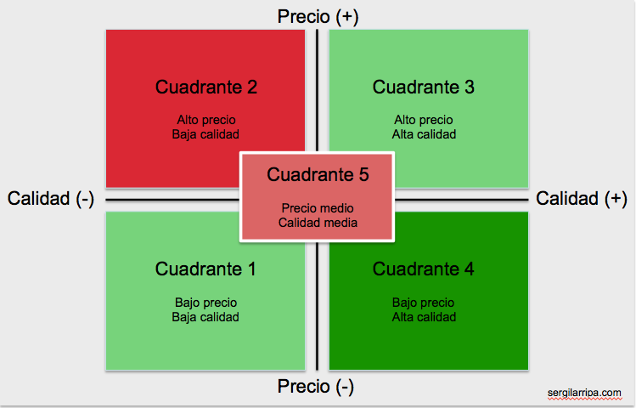

4to factor clave: mezcla de marketing, las 4P son herramientas que utiliza la organización para poder influir en los consumidores. Las 4P del marketing son:

* Producto: Todos aquello que ofrece la organización que está destinados a satisfacer el deseo o necesidad del cliente, como la calidad, marca, variedad, diseño, tamaño, empaquetado, o cualquier otro servicio adicional.
* Precio: valor monetario que se le va a asignar al producto.
* Plaza o Distribución: forma en la que hacemos que el producto llegue al consumidor, es decir la *logística de salida*.
* Promoción: comunicar el valor del producto al consumidor, a través de la publicidad, u otros métodos o técnicas como que el producto lo tengan un grupo de personas no conocidas y que los vean en la calle usándolo, otras también pueden ser sponsors, regalos (corro el riesgo que el influencer hable mal del producto en vez de bien), etc.
  + El descuento es tanto Precio cómo Promoción.

5to factor clave: Estrategias de comercialización. Se van a planificar e implementar.

6to factor clave: Luego también existirán mecanismo de control para las estrategias de comercialización, para evaluar la estrategia implementada.

**2. Conceptualice: segmentación de mercado.**

La premisa de la estrategia genérica de segmentación se basa en que, en vez de tomar como referencia toda la industria, [vamos a basarnos en una porción de la misma, con el objetivo de satisfacer de manera efectiva las necesidades de ese segmento de una mejor manera de lo que lo hacen los competidores](https://onedrive.live.com?cid=69944f04a8b4d022&id=69944F04A8B4D022!s8ed1260874e8498f8e87862a4cadd20e), y para lograr esto se debe conocer bien al cliente, buscando entender su comportamiento, como también conocer sus gustos y preferencias.

**3. ¿Por qué es importante la segmentación de mercado?**

**La segmentación de mercado es importante por:**

**Optimiza recursos:** Permite enfocar esfuerzos en segmentos específicos, reduciendo costos de producción, distribución y publicidad.

**Facilita estrategias:** Al hacer que la organización se enfoque en solo una porción de la industria, la planeación, implementación y control de la estrategia es más fácil de llevar a cabo.

**Personaliza la oferta:** Permite ajustar productos, precios, distribución y promoción a las necesidades y preferencias de cada segmento, mejorando la competitividad, y aumentando la lealtad del cliente.

**4P**: Afecta directamente las variables de la mezcla de mercadotecnia: producto, plaza, promoción y precio.

**4. ¿Cuáles son algunas de las variables por las que se puede dividir el mercado?**

Algunas de las variables para dividir el mercado son:

* Geográficas: región, tamaño de ciudad, densidad, clima.
* Demográficas: edad, sexo, ingreso, ocupación, educación.
* Psicográficas: clase social, estilo de vida, personalidad.
* Comportamentales: frecuencia de uso, lealtad, actitud hacia el producto​.

**5. Brinde un ejemplo de estrategia que afecte a las 4P.**

Un ejemplo que afecta claramente a las 4P del marketing puede ser el caso de **Starbucks** cuando decidió expandirse al mercado internacional, ajustando su estrategia para adaptarse a las preferencias locales en distintos países:

1. **Producto**: Starbucks modificó su menú para adaptarse a los gustos locales en cada país. Por ejemplo, en Japón introdujo opciones de té matcha y sabores que coincidían con las preferencias de los consumidores japoneses, mientras que en mercados europeos se centró más en productos de pastelería local.
2. **Precio**: La empresa ajustó sus precios dependiendo del poder adquisitivo y la sensibilidad de precios en cada mercado. En algunos países, los productos de Starbucks son considerados artículos de lujo, lo que llevó a precios más altos en comparación con otros mercados donde el consumo de café es más común.
3. **Plaza (Distribución)**: Starbucks cambió sus ubicaciones estratégicamente. En ciertos países como China, se centró en abrir tiendas en centros comerciales de lujo y áreas comerciales concurridas, mientras que en Estados Unidos, además de sus tiendas físicas, se enfocó en expandir su presencia mediante alianzas con tiendas de autoservicio, aplicaciones de entrega de comida y drive-thru para aumentar su alcance.
4. **Promoción**: En los mercados internacionales, Starbucks ajustó su promoción para alinearse con la cultura local. En países asiáticos, como China y Corea del Sur, utilizó influencers locales y plataformas digitales populares en esas regiones para conectar con el público. También desarrolló campañas que destacaban los ingredientes locales y el enfoque en la personalización, algo que resonaba con las expectativas culturales de esos mercados.

**6. ¿Facilita internet la segmentación de mercado? Justifique y ejemplifique.**

Sí, Internet facilita la segmentación al ofrecer una mayor precisión en la identificación de grupos específicos de clientes. Ejemplo: Plataformas como Google Ads o Facebook Ads segmentan audiencias según datos demográficos, intereses o comportamientos en línea, mostrando anuncios específicos a cada grupo.

**7. ¿Qué sucede cuando la empresa no reconoce que debe analizar e investigar lo que desean y esperan los clientes?**

Cuando una empresa no investiga lo que desean los clientes, corre el riesgo de perder relevancia en el mercado, ya que sus productos o servicios no cumplirán con las expectativas del consumidor, lo que puede llevar a una pérdida de ventas y competitividad.

**8. Explique cómo se confecciona un mapa de posicionamiento estratégico.**

Para crear un mapa de posicionamiento, primero se seleccionan los criterios clave que diferencian los productos, se elabora una matriz bidimensional con esos criterios en cada eje y se posicionan las marcas de los competidores en la matriz.

**9. Determine las reglas para el uso del mapa de posicionamiento estratégico.**

* Buscar nichos no atendidos.
* Evitar posicionarse en segmentos ajenos.
* No utilizar la misma estrategia en diferentes segmentos.
* Evitar posicionarse en el centro del mapa, que indica una estrategia sin
* características distintivas

**10. ¿Cuáles son los criterios para lograr una estrategia eficaz para el posicionamiento?**

1. Distinguirse claramente de los competidores.
2. Crear expectativas en los consumidores que sean ligeramente inferiores a lo que realmente se les va a ofrecer​.
3. **Explique las siguientes técnicas, métodos sobre finanzas** y **contabilidad:**

**a) Adquisición de capital necesario**: Se determinará los fondos de nuestros proyectos, ya sean propios (créditos que tengo que pagar) o de terceros (banco inversionistas).

**b) Estados financieros proyectados**: Estimar el balance general (Activo, Pasivo, Patrimonio neto), estado de resultado (muestra los resultados de la organización, ganancia o pérdida), flujo de fondos (muestra lo que efectivamente entra y sale de la organización). Por lo tanto, toman el nombre de balance general proyectado, estado de resultado proyectado y flujo de fondos proyectado. Por lo general estos se hacen en 1 año.

**c) Evaluación del valor de la empresa**: Darle el valor económico/monetario que tenga la organización. Hay herramientas para hacer eso, cómo ver directamente el estado contable de la organización y por lo tanto ese será el valor de la misma, pero a veces no es veraz, entonces surgen otros métodos como aplicar fórmulas y otros que son más de estimar lo que vale la empresa en función de la opinión, gustos y preferencias de las personas. Esto se hace con el fin de venderla, en donde las partes se pondrán de acuerdo para definir su valor, o para ponerla como garantía en donde, el banco pondrá un valor estimado.

**d) Presupuestos financieros**: estos pueden ser semanal/trimestral/anual, etc., y son planes que va a elaborar la organización para estimar ingresos y gastos futuros de un periodo específico. Tienen periodos más cortos de 1 año. Cuando el presupuesto financiero es anual puede incorporar alguno de los estados financieros proyectados. Estos son más flexibles que los estados financieros.

1. **Evaluación de la Estrategia: Un Proceso Clave para el Éxito Empresarial.**
   1. **Concepto. ¿Cómo es el proceso?**

**1****º** Cómo todo mecanismo de control se verá lo deseado vs lo alcanzado, donde se analizarán los resultados desde un enfoque cuantitativo y cualitativo, y revisando que la estrategia efectivamente se encuentre alineada con la misión, visión, y los objetivos.

**2º** Identificar si existen nuevas oportunidades que no estamos aprovechando para que nuestra estrategia no quede obsoleta. Como hay oportunidades también puede haber amenazas que no estamos considerando y que le pueden traer inconvenientes a empresa.

**3º** Toma de Medidas Correctivas, ya quecuando las expectativas y resultados no coinciden, se deben implementar acciones correctivas para realinear el rendimiento con los objetivos planificados.

Este proceso permitirá:

* La evaluación permitirá optimizar los recursos que tiene o que puede llegar a tener la organización.
* Además, permitirá llevar a cabo mejores análisis del contexto en el que está inmersa la organización y así mejorar en la toma de decisiones.
  1. **“La evaluación de la estrategia se debe realizar de forma continua” justifique.**

La estrategia se evalúa **constantemente**, mínimo una vez al año, se hará antes si existen cambios en el entorno o cambios en la dinámica en el mercado que impactan significativamente en la empresa.

* 1. **¿La evaluación de la estrategia se basa en un enfoque cuantitativo o cualitativo?**

Cómo todo mecanismo de control se verá lo deseado vs lo alcanzado, donde se analizarán los resultados desde ambos enfoques, cuantitativo (resultados financieros, cuotas de mercado) y cualitativo (opiniones de clientes, clima organizacional), ya que necesitamos ver que la estrategia efectivamente se encuentre alineada con la misión, visión, y los objetivos.

**13**. **¿Por qué son necesarias las medidas correctivas?**

Las medidas correctivas son las acciones que vamos a implementar para corregir el desvió del objetivo planteado. Por lo tanto, serán necesarias para ajustar el curso de una estrategia cuando no se están alcanzando esos objetivos planificados. Que no se estén alcanzando esos objetivos puede deberse a que la estrategia estuvo mal formulada desde un comienzo o que haya habido cambios en el entorno que hayan erosionado la asertividad de la estrategia.

**14. Explique los cuatro criterios para evaluar una estrategia (Richard Rumelt):**

Los 4 criterios para evaluar la estrategia:

* Coherencia: se apoya en el análisis interno de la organización, y busca la alineación de la estrategia con la misión, visión, objetivos, sin que existan contradicciones entre estos elementos mencionados.
* Consonancia: se apoya en un análisis externo, por lo tanto, se evalúa en función de aprovechar oportunidades y fortalecerse frente amenazas.
* Ventaja: se apoya es un análisis competitivo, en donde se evalúa si existe una ventaja que la organización tenga sobre la competencia. Por lo tanto, se va a determinar si la estrategia tiene sostenibilidad.
* Viabilidad: se apoya en un análisis de los recursos que dispone la empresa, es decir si tiene o no los recursos para implementar la estrategia.

**15. Plan de contingencias. Conceptualice y describa el proceso de** **planeación de la contingencia.**

El **plan de contingencias** es un proceso de planificación que permite a la empresa tener un accionar en caso de un evento que les prohíba continuar con las operaciones normales de la organización. No se busca tener un plan por cada riesgo potencial, sino para aquellas áreas cuyas actividades son críticas para el negocio.

Pueden ser planes:

* Preventivos: evitar que suceda el riesgo.
* Mitigación: reducir el impacto de materialización del riesgo.
* Recuperación: volver a las acciones normales de forma que sigan orientadas con los objetivos.

**16. Reflexione sobre la utilización de computadoras y redes en la evaluación de la estrategia.**

Las herramientas tecnológicas como las computadoras permiten realizar recopilación y análisis de los datos de forma rápida y precisa, y así evaluar el desempeño de la estrategia implementada, facilitando la toma de decisiones y el ajuste de las estrategias.

Las redes sociales por su parte nos pueden ayudar a Identificar si existen nuevas oportunidades que no estamos aprovechando para que nuestra estrategia, o si existen amenazas que no estamos considerando y que pueden comprometer a la misma. Además, son una excelente herramienta de análisis cualitativo para conocer el nivel de satisfacción del consumidor con el producto de la empresa, y de esa manera evaluar si se tienen que cambiar los objetivos y por ende las estrategias.